Nájemní smlouva
o nájmu nemovitých věcí

evidenční číslo smlouvy pronajímatele: SML/1/2025
evidenční číslo smlouvy nájemce: SML/1/2025

Smluvní strany:

Správa a údržba Severu, příspěvková organizace
sídlo: Cejl 178/125, 602 00 Brno
IČO: 230059079
zastoupená ředitelem: Ing. Josef Pohořalý
e-mail:
číslo účtu:
(dále jen „pronajímatel“)
a

Tůma servis s.r.o.
sídlo: Náves 18/4 664 02 Ochoz u Brna
IČO: 26954818
zastoupená jednatelem: Jiří Tůma
e-mail:
číslo účtu:
(dále jen „nájemce“)

společně též „smluvní strany“.

Smluvní strany uzavírají podle ust. § 2201 a násl. zákona č. 89/2012 Sb., občanský zákoník, ve znění pozdějších předpisů tuto smlouvu o nájmu nemovitých věcí.

Čl. I.
Předmět a účel nájmu

1. Pronajímateli jsou svěřeny statutárním městem Brnem, městskou částí Brno-sever na základě zřizovací listiny ze dne 18.03.2025 s účinností od 01.04.2025 k hospodaření nemovitosti - p.č. 1112 jehož součástí je budova čp. 178, p.č. 1111/20 na kterém stojí budova bez čp. a p.č. 1111/1 vše v k.ú. Zábrdovice.
2. Pronajímatel prohlašuje, že je oprávněn uzavřít tuto smlouvu o nájmu nemovitých věcí na základě zřizovací listiny ze dne 18.03.2025 s účinností od 01.04.2025, a touto smlouvou se zavazuje přenechat nájemci k užívání nemovitosti v k.ú. Zábrdovice:
- část nebytových prostor budovy č.p. 178, která je součástí p.č. 1112 o výměře 47,9 m²,
- část nebytových prostor budovy bez č.p., která je součástí pozemku parcelní číslo 1111/2 o výměře 15,48 m²,
- část nebytových prostor budovy bez č.p., která je součástí pozemku parcelní číslo 1111/20 o výměře 67,44 m², jako sdílené prostory společně s pronajímatelem,
- části pozemků p.č. 1111/1 o výměře 13,2 m² a 438,3 m²,
(dále jen „nemovité věci“ nebo „předmět nájmu“),

za účelem využití uvedených nemovitých věcí jako kanceláře, sklad, manipulační plocha k podnikání nájemce.

3.Nemovité věci, které jsou touto smlouvou pronajaty, jsou specifikovány zákresem a popisem na pláncích, které tvoří nedílnou přílohu č. 1 této smlouvy.

4.Nájemce nemovité věci k ujednanému účelu přijímá a zavazuje se platit za to pronajímateli nájemné a hradit zálohy za dodávané služby a vyúčtování těchto služeb.

5. Nájemce prohlašuje, že je mu stav nemovitých věcí dobře znám, byl seznámen se stavebním určením nemovitých věcí a stav nemovitých věcí si prohlédl před uzavřením této smlouvy a potvrzuje, že je ve stavu způsobilém k řádnému užívání a účelu podle této smlouvy.

Čl. II.
Doba nájmu

Nájem se sjednává na dobu neurčitou s účinností ode dne 16.04.2025.

Čl. III.
Nájemné

1.Nájemné za nemovité věci se sjednává ve výši 30 000 Kč/měsíc. Za měsíc duben 2025 se smluvní strany dohodly na poměrné výši nájemného 15.000 Kč/měsíc.
2.Nájemné bude hrazeno nájemcem měsíčně ve výši měsíčního nájemného stanoveného v odst. 1 tohoto článku do 10. dne příslušného měsíce. Nájemné je splatné bezhotovostně na účet pronajímatele uvedený v záhlaví této smlouvy. Bezhotovostním zaplacením se podle této smlouvy rozumí připsání příslušné částky nájemného na bankovní účet pronajímatele.

3. Pronajímatel je oprávněn jednou ročně, poprvé počínaje rokem 2026, k prvnímu lednu příslušného kalendářního roku upravit výši nájemného dle přírůstku průměrného ročního indexu spotřebitelských cen vyhlášeného Českým statistickým úřadem, případně jiným oprávněným subjektem, za předchozí rok. Toto zvýšení bude účinné od 01.01. kalendářního roku, ve kterém je zvýšení pronajímatelem oznámeno a nájemce je povinen takto zvýšené nájemné hradit. Případný nedoplatek je splatný ve splátce za měsíc, který následuji po měsíci, v němž bylo oznámení navýšení nájemci ze strany pronajímatele doručeno.
4.Neuhradí-li nájemce splatné nájemné řádně a včas, přísluší pronajímateli zákonný úrok z prodlení ve výši stanovené právním předpisem. Vedle zákonných úroků uhradí nájemce i smluvní pokutu ve výši 0,25 % z dlužné částky nebo z její části za každý den prodlení.
Čl. IV.
Úhrady za plnění poskytovaná s užíváním nemovitých věcí

1. Nájemce je povinen hradit zálohy na služby spojené s užíváním nemovitých věcí v částce uvedené v příloze č. 2 této smlouvy měsíčně, a to za vodu a elektřinu. Tato částka je splatná na účet pronajímatele společně s nájemným do 10. dne příslušného měsíce dle čl. III této smlouvy.

2. Jiné služby nejsou pronajímatelem poskytovány a nájemce si je zajišťuje sám na vlastní náklady.

3. Vyúčtování záloh na plnění poskytovaná s užíváním nemovitých věcí bude uskutečněno vždy po provedeném vyúčtování jednotlivými dodavateli způsobem v poměru podle výměry využívané plochy nájemcem a pronajímatelem. Tento způsob vyúčtování bude prováděn do doby, než bude provedena instalace podružných měřidel.
Vyúčtování předloží pronajímatel nájemci nejpozději do 15 dnů po jeho obdržení od dodavatelů. Smluvní strany se zavazují, že si případný rozdíl z vyúčtování provedeného dle této smlouvy vypořádají vždy do 10 pracovních dnů poté, co bude vyúčtování pronajímatelem nájemci písemně předloženo.

4. Rozpis záloh k vyúčtování je uveden v příloze č. 2 této smlouvy. Pokud dojde ke změně záloh, bude rozpis záloh upraven a nájemce je povinen hradit takto upravené zálohy. O úpravě záloh bude pronajímatel nájemce ihned informovat vystavením nové přílohy č. 2 ke smlouvě např. zasláním nové přílohy nájemci např. e-mailem.

5.Neuhradí-li nájemce splatné zálohy nebo vyúčtování služeb řádně a včas, přísluší pronajímateli zákonný úrok z prodlení ve výši stanovené právním předpisem. Vedle zákonných úroků uhradí nájemce i smluvní pokutu ve výši 0,25 % z dlužné částky nebo z její části za každý den prodlení.

Čl. V.
Práva a povinnosti smluvních stran

1. Pronajímatel je povinen zajistit řádný a nerušený výkon nájemních práv nájemce po celou dobu nájmu, a to zejména tak, aby bylo možno dosáhnout účelu této smlouvy.

2. Nájemce i pronajímatel se zavazují, že společně užívané nemovité věci budou užívat po vzájemné dohodě tak, aby jejich užívání nerušilo účel využití.

3.Pronajaté nemovité věci slouží výhradně jen k podnikání na základě podnikatelských oprávnění nájemce a nesmí být využívány k výrobě, manipulaci a skladování výbušnin, prudce hořlavých materiálů, jedů, drog a dalším činnostem, které ohrožují nebo negativně působí na životní prostředí (zejména prašností, hlukem nebo exhalacemi).
4.Jakékoliv změny na pronajatých nemovitých věcech, stavební úpravy, umístění jakékoliv reklamy či informačního zařízení a terénní úpravy pronajatých nemovitých věcí má nájemce právo provádět jen na základě předchozího písemného souhlasu pronajímatele, jehož součástí bude i ujednání smluvních stran o tom, zda mají být úpravy k datu ukončení nájmu odstraněny nebo ujednání o vzájemném vyrovnání smluvních stran z důvodu zhodnocení pronajatých nemovitých věcí. K udělení souhlasu pronajímatelem je nájemce povinen předložit pronajímateli požadované podklady k odsouhlasení, např. projektovou dokumentaci, rozpočet a dodavatele, a zajistit si na své náklady veškerá povolení v souladu se stavebně právními a dalšími souvisejícími předpisy. Po udělení takového písemného souhlasu pak nájemce jakoukoliv změnu provádí na svůj náklad. Bez udělení písemného souhlasu není nájemce oprávněn změny na pronajaté nemovité věci provést a nemá nárok na vyrovnání případného zhodnocení nemovité věci nebo finanční vyrovnání.
5.Provede-li nájemce změnu na pronajatých nemovitých věcech bez písemného souhlasu pronajímatele a neuvede-li na výzvu pronajímatele pronajatou věc do původního stavu, může pronajímatel nájem vypovědět bez výpovědní doby a požadovat po nájemci náhradu vynaložených nákladů v souvislosti s uvedením pronajatých nemovitých věcí do původního stavu.
6.Nájemce je povinen užívat nemovité věci jako řádný hospodář a pouze k ujednanému účelu, a v souladu se stavebním určením nemovitých věcí tak, aby nedocházelo k jejich poškození nebo opotřebení nad míru přiměřenou poměrům a okolnostem.
7.Nájemce je povinen oznámit pronajímateli poškození, popř. vadu pronajatých nemovitých věcí, kterou zjistil (popř. měl a mohl při řádné péči zjistit) a kterou má pronajímatel odstranit, a to bez zbytečného odkladu (dle závažnosti vady).
8. Nájemce je povinen dodržovat v/na pronajatých nemovitých věcech platné právní předpisy tak, aby zjistil ochranu před jejich poškozením.
Nájemce je za tímto účelem povinen počínat si tak, aby nedošlo ke vzniku požáru nebo jiné škodné události; je povinen dodržovat veškeré bezpečnostní, protipožární a hygienické předpisy v/na nemovitých věcech a k prováděné činnosti a účelu nájmu v/na předmětu nájmu (bezpečnosti práce a ochrana zdraví při práci, požární ochrana, ochrana životního prostředí, hygiena apod.) na vlastní náklady. Veškeré revize zařízení v nemovitých věcech (rozvod elektřiny), dle platných právních předpisů zajišťuje na své náklady pronajímatel. Veškerá opatření, nákup, instalace, opravy, údržba, kontrola hasičských zařízení a další, vyplývající ze zvláštních právních předpisů jsou povinností pronajímatele na jeho náklad.

9.Nájemce odpovídá pronajímateli za všechny škody, které vznikly v/na předmětu nájmu jeho provozní činností nebo mají původ ve věcech nájemcem vnesených nebo byly způsobeny nájemcem, jeho zaměstnanci, či dalšími osobami majícími obchodní nebo obdobný vztah k nájemci. Tím není dotčena jakákoliv jiná odpovědnost nájemce za škodu, vyplývající z obecně závazných právních předpisů. Pokud dojde ke škodám na majetku pronajímatele, je nájemce povinen tyto škody nahradit, a to především uvedením do původního stavu, nedohodnou-li se smluvní strany jinak.

10.Pronajímatel neodpovídá za vadu v/na předmětu nájmu, resp. není povinen ji odstranit, o které v době uzavření nájemní smlouvy smluvní strany věděly a nájemci musely být při přebírání předmětu nájmu známy, pokud taková vada nebrání ujednanému účelu užívání nemovitých věcí.
11.Nájemce není oprávněn přenechat nemovité věci k užívání (podnájem) třetí osobě; užívací právo (podnájem) může zřídit třetí osobě jen v případě, vydá-li s tím pronajímatel písemný souhlas. Zřídí-li nájemce třetí osobě podnájem či přenechá do jiného užívání bez souhlasu pronajímatele, jde o hrubé porušení povinností nájemce a pronajímatel má právo tuto smlouvu vypovědět bez výpovědní doby.
12.Nájemce je povinen umožnit pronajímateli na jeho žádost vstup do pronajímaných nemovitých věcí, zejména za účelem kontroly dodržování podmínek této smlouvy, provádění potřebných oprav nebo provádění kontroly instalovaných inženýrských sítí.
13.Nájemce je povinen provádět a hradit na své náklady obvyklou údržbu pronajatých nemovitých věcí, a také náklady na opravy škod, které sám způsobil. Za obvyklé udržování nemovitých věcí se zejména nikoliv výlučně rozumí náklady na udržování a čištění nemovitých věcí a jejich součásti, malování, opravy omítek, čištění podlah, obkladů, odpadů, vnitřní nátěry a udržovací práce mající i preventivní charakter. Závady většího rozsahu a charakteru je nájemce povinen bezodkladně oznámit pronajímateli včetně způsobu jejich odstranění, které zajišťuje na své náklady, nebude-li domluveno jinak.
14.Nájemce je povinen provádět v/na pronajatých nemovitých věcech úklid, deratizaci, dezinfekci a likvidaci odpadů na své náklady.

Čl. VI.
Ukončení nájmu

- Nájem je možné ukončit výpovědí bez udání důvodů, výpovědí z důvodů stanovených v této smlouvě nebo dohodou smluvních stran.

- V případě výpovědi bez udání důvodů se výpovědní doba sjednána tříměsíční a počíná běžet od prvního dne měsíce následujícího po doručení výpovědi smluvní straně, není-li touto smlouvou stanoveno jinak.

3. Užívá-li nájemce nemovité věci takovým způsobem, že dochází k opotřebování nad míru přiměřenou poměrům a okolnostem nebo že hrozí zničení věci, popř. užívá-li nájemce nemovité věci k jinému než sjednanému účelu, vyzve ho pronajímatel písemně, aby nemovitou věc užíval řádně a v souladu se sjednaným účelem. Pronajímatel současně poskytne nájemci přiměřenou lhůtu k nápravě a upozorní jej na možné následky neuposlechnutí výzvy. Neuposlechne-li nájemce této výzvy, má pronajímatel právo nájem vypovědět bez výpovědní doby. Pokud by ale hrozilo vážné nebezpečí z prodlení, má pronajímatel právo nájem vypovědět bez výpovědní doby i bez předchozího písemného upozornění.

4. Nezaplatí-li nájemce nájemné nebo zálohy za služby po jejich splatnosti, má pronajímatel právo písemně vyzvat nájemce k zaplacení dlužného nájemného či záloh do určené doby s tím, že neuposlechne-li nájemce této výzvy, jedná se o zvlášť závažné porušení povinnosti nájemce a pronajímatel má právo nájem vypovědět bez výpovědní doby. Pronajímatel je povinen v takovém případě nájemce ve výzvě upozornit na možné následky neuposlechnutí výzvy.

5. Nejpozději v den skončení nájmu, předá nájemce pronajímateli pronajaté nemovité věci, vyklizené, resp. uvedené do původního stavu, případně ve stavu, v jakém je převzal s přihlédnutím k obvyklému opotřebení.

6. Nepředá-li nájemce při skončení nájmu pronajaté nemovité věci včas a řádně vyklizené, resp. uvedené do původního stavu, případně ve stavu, v jakém je převzal s přihlédnutím k obvyklému opotřebení, zaplatí pronajímateli za dobu prodlení smluvní pokutu ve výši 100 Kč za každý i započatý den prodlení. Právo pronajímatele na náhradu škody způsobené porušením povinností nájemce tím není dotčeno.

7. Nepředá-li nájemce při skončení nájmu pronajaté nemovité věci včas a řádně vyklizené, resp. uvedené do původního stavu, případně ve stavu, v jakém je převzal s přihlédnutím k obvyklému opotřebení je nájemce povinen hradit pronajímateli náhradu za bezesmluvní užívání nemovitých věcí, kterou pronajímatel určí. Náhrada škody, které pronajímateli vznikne, není tímto ujednáním dotčena.

Čl. VII.
Závěrečná ustanovení

1. Tato smlouva nabývá platnosti dnem podpisu obou smluvních stran a účinnosti 16.04.2025, nejdříve však dnem zveřejnění v registru smluv.
2. Tato smlouva podléhá zveřejnění dle zákona č. 340/2015 Sb., o registru smluv, ve znění pozdějších předpisů. K jejímu zveřejnění v registru smluv se zavazuje pronajímatel.
3. Smlouvu lze změnit pouze formou písemných, oboustranně dohodnutých a vzestupně číslovaných dodatků. Bez dodržení těchto podmínek není změna smlouvy platná.
4. Komunikace mezi příkazcem a příkazníkem probíhá osobně nebo elektronicky, přičemž za elektronickou komunikaci se považuje zejména e-mailová komunikace. K účelu komunikace mezi
příkazníkem slouží kontaktní údaje v záhlaví této smlouvy,
5. V případě doručování výpovědi a výzev dle této smlouvy se smluvní strany dohodly na doručování do datových schránek smluvních stran nebo na osobním předání.
6. V případě, že smlouva je podepsána vlastnoručně, je vyhotovena ve dvou stejnopisech s platností originálu, přičemž každá smluvní strana obdrží jeden.
7. Smluvní strany prohlašují, že tuto smlouvu uzavřely svobodně a vážně. Na důkaz toho připojují své podpisy.

Přílohy smlouvy, které tvoří nedílnou součást této smlouvy:
příloha č. 1 - specifikace nemovitých věcí užívaných nájemcem
příloha č. 2 – rozpis záloh

V Brně dne 16.4.2025 V Brně dne 16.4.2025

pronajímatel nájemce

Příloha č. 1 nájemní smlouvy
specifikace nemovitých věcí užívaných nájemcem
(pozn. objevují-li se na snímcích ještě p.č. 1113/2 a 1111/25, k.ú.Zábrdovice, tyto již neexistují a o jejich výměru je rozšířena
výměra p.č. 1112, k.ú. Zábrdovice z původní 196 m² na novou 232 m²).

Přehled předmětu nájmu:

1 | nájemce– budova vpravo – k.ú. Zábrdovice parcela č. 1112 | 47,9 m²
2 | nájemce - budova vlevo – k.ú. Zábrdovice, parcela č. 1111/20 | 15,48 m²
3 | společné prostory -budova vlevo – k.ú. Zábrdovice, parcela č. 1111/20 | 67,44 m²
4 | nájemce – pozemek plocha, k.ú. Zábrdovice p.č. 1111/1 vpravo | 13,2 m²
5 | nájemce – pozemek plocha, k.ú. Zábrdovice p.č. 1111/1 vlevo | 438,3 m²

Situační výkres areálu
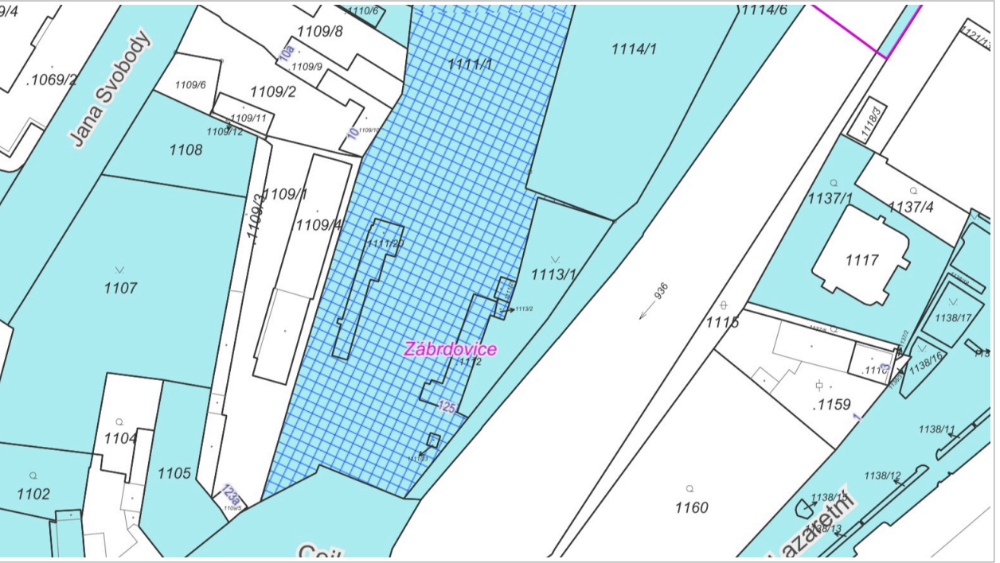
Budova vlevo
Budova vpravo

1. Pronájem pan Tůma – budova vpravo – k.ú. Zábrdovice parcela č. 1112 – označení dle čísel půdorysu:

1.01 16.8 m²
1.02 10,5m²
1.03 20,6m²
-------------------------
Celkem 47,9 m²
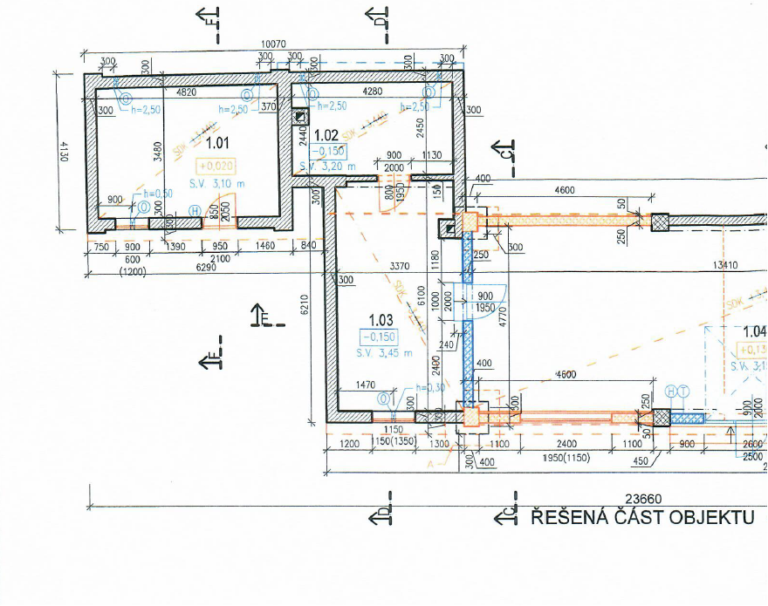








2. Pronájem pan Tůma budova vlevo – k.ú. Zábrdovice, parcela č. 1111/20 – označení dle čísel půdorysu

1.11 kancelář 11.45 m²
1.12 sklad 4,03m²
----------------------------------
Celkem 15,48 m²
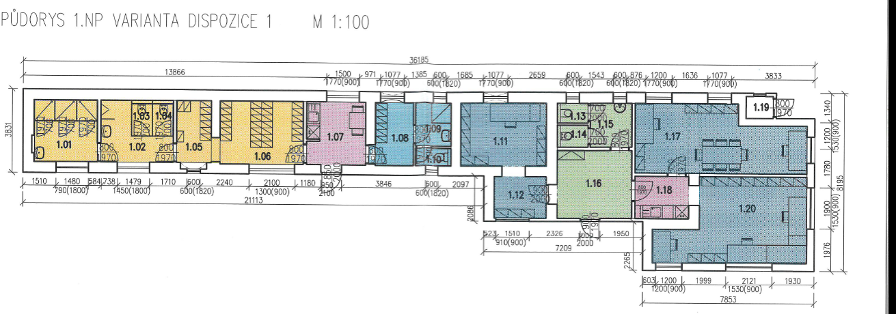
















3. Společné prostory budova vlevo – k.ú. Zábrdovice, parcela č. 1111/20 – označení dle čísel půdorysu:

  - Sprcha muži 8,47 m²
  - WC muži předsíň 6,40 m²
  - WC muži 1,35 m²
  - WC muži 1,35 m²
  - Šatny muži 4,50 m²
  - Šatny muži 12,23 m²
  - Zádveří 7.76 m²
  - Šatna 5,22 m²
  - Sprchy ženy 3,39 m²
  - WC ženy 1.18 m²
  - Úklid 1,10 m²
  - WC zaměstnanci 1,23m²
  - WC předsíň 3,69m²
  - Zádveří 9,57m²
-------------------------------------------
Celkem 67,44 m²

4. Pozemek plocha, k.ú.Zábrdovice p.č. 1111/1 vpravo 13,2 m²
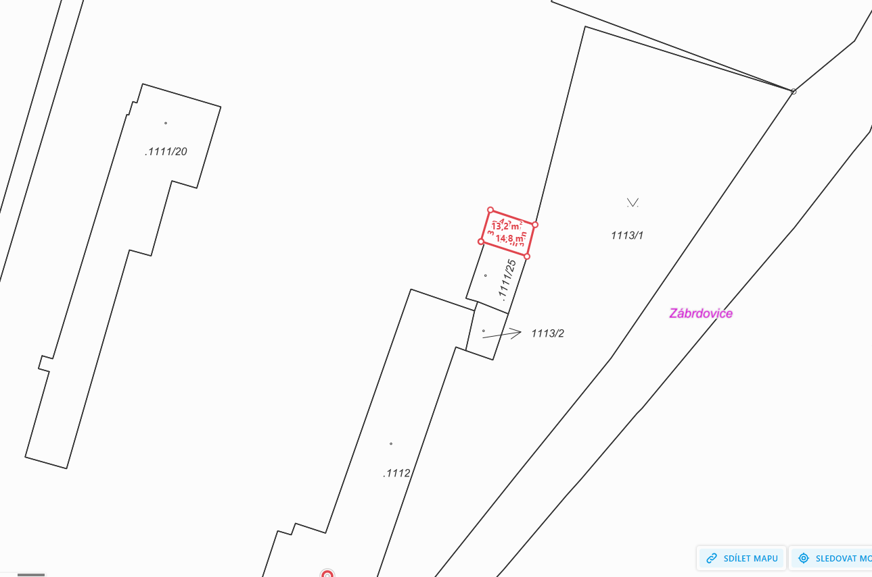

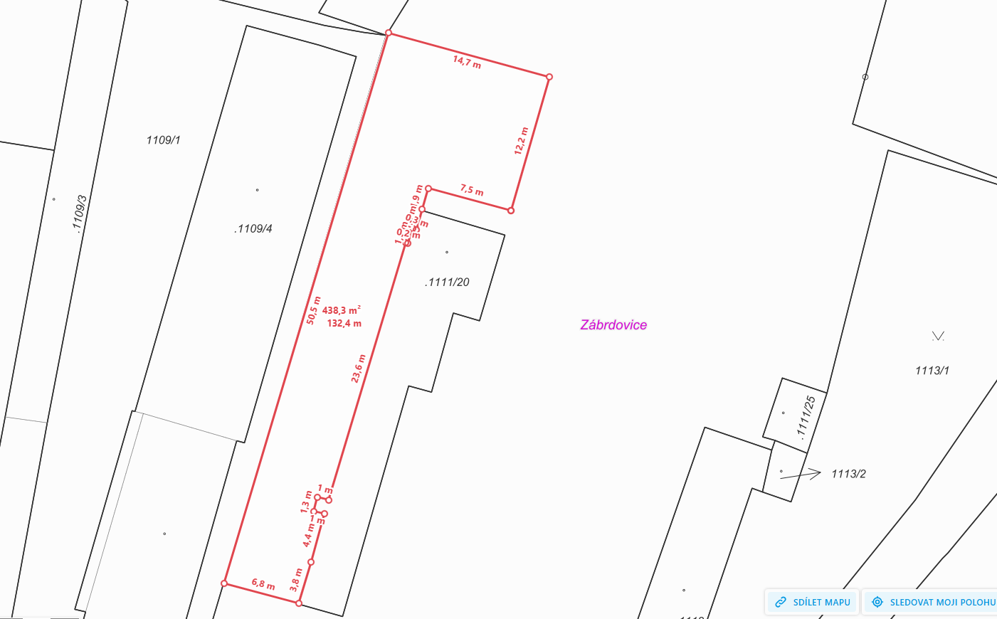













5. Pozemek plocha, k.ú.Zábrdovice p.č. 1111/1 vlevo 438,3

Příloha č. 2 nájemní smlouvy
Rozpis záloh

Rozpis záloh
dle čl. IV. nájemní smlouvy

Úhrady záloh v Kč vždy do 10. dne daného měsíce:

- Voda 2.000,00 Kč
- Elektřina 3.000,00 Kč
Zálohy celkem: 5.000,00 Kč

Za měsíc duben 2025 se strany dohodly na poměrné výši záloh:

- Voda 1.000,00 Kč
- Elektřina 1.500,00 Kč
2.500,00 Kč

